**雷达水位计**

**使**

**用**

**说**

**明**

**书**

**江苏·徐州**

**雷达水位计**

* **产品简介**

JB-WLD-01型雷达水位计是利用电磁波探测目标的电子设备。发射电磁波对目标进行照射并接收其回波，由此获得水位水流至电磁波发射点的距离、距离变化率（径向速度）、方位、高度等信息。

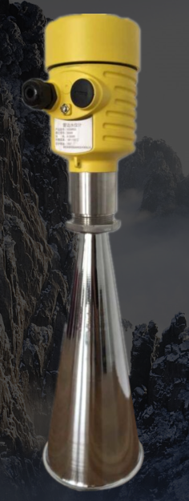

* **应用领域**

河流水位，明渠水位自动监测

水库坝前，坝下尾水水位监测

山洪、防汛监测

调压塔（井）水位监测

潮位自动监测系统，城市供水，排污水位监测系统

* **组成**

各种雷达水位计的具体用途和结构不尽相同，但基本形式是一致的，包括:发射机、发射天线、接收机、接收天线，处理部分以及显示器。还有电源设备、数据录取设备、抗干扰设备等辅助设备。

* **特点**

全天候工作，高频微波反射原理，抗干扰能力强

传感器可靠精度达1.5毫米

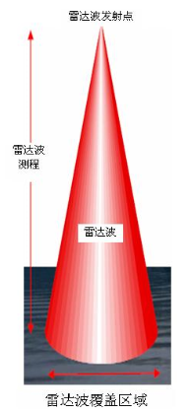

无人值守

无机械磨损、非接触型测量，易维护

测量与水质无关，不受浮冰等漂浮物影响

不需要防浪井，对水流无影响

连续在线采集

可选太阳能供电

成本低，安装维护简单，寿命长

* **性能指标**

分辨率:1mm

工作频率: ≥26GHz

测量范围：最大70m

测量精度：±3mm

波束角:≤8°

数据接口：四线制RS485 / 两线制RS232、4～20mA

工作电压：12~35VDC

工作环境：温度-40～80℃，湿度 0～95% 无凝露

尺寸： Φ120mmX350mm

防护：铸铝外壳，

防护等级:IP66/IP68 (3 bar)

天线材料:PVDF

通讯协议:4-20mA /MODBUS（提供通讯协议说明）

过程连接:螺纹 G1, 1 NPT, R1

功耗:＜30mA (量程：0~30m；4-20 mA接口输出 /12V)

重量：1.8kg

* **接线方式**

两线制

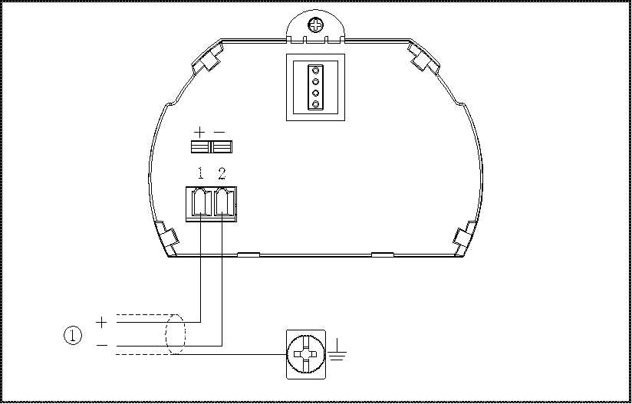

用于HART两线制

1）供电以及信号输出

2）±24VDC供电

四线制(模块分离式)

用于RS485四线制

1. V+、V-宽幅供电端子（太阳能12VDC适用）
2. A、B为RS485信号输出
3. GND为接地

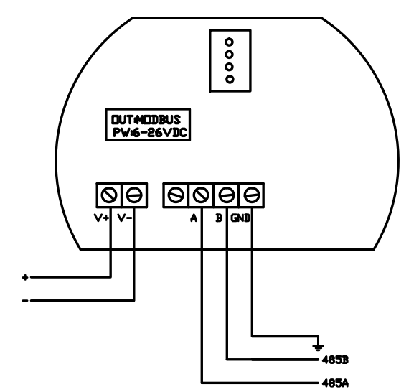

* **RS485通讯说明**

水位计采用标准MODBUS 485协议

固定通信数据格式：9600，8，N，1

1. 设置地址：使用固定地址01
2. 通信协议：

主机发送数据：

|  |  |  |  |  |  |
| --- | --- | --- | --- | --- | --- |
| 站号 | 功能码 | 起始地址 | 读取点数 | 校验码 | 意义 |
| 01 | 03 | 0000 | 0002 | C40B | 读取空高，单位cm |
| 01 | 03 | 0001 | 0002 | 95CB | 读取空高，单位mm |
| 01 | 03 | 0002 | 0002 | 65CB | 读取料高，单位cm |
| 01 | 03 | 0003 | 0002 | 340B | 读取料高，单位mm |

寄存器定义：0x0000 测量空高 单位cm 只读

0x0001 测量空高 单位mm 只读

0x0002 测量料高 单位cm 只读

0x0003 测量料高 单位mm 只读

0x0004 测量状态（只读），==0正常，大于0有误

通信范例：测量空高（cm），主机发送01 03 00 00 00 02 C4 0B

仪表返回01 03 02 XX XX YY YY

XX XX为空高数据，YY YY为校验码

* **防爆连接**  
  本产品的防爆形式为本质安全型和本安+隔爆复合型。防爆标志：ExiaⅡCT6/Exd iaⅡC T6。脉冲型雷达物位计采用铝外壳，电子部件采用胶封结构，从而确保电路发生故障时产生的火花不会泄放出来。产品适用于ExiaⅡC T6/Exd]iaⅡC T6防爆等级以下可燃性气体介质的物位连续测量。

本安型仪表使用时须用安全栅供电，FBS-2安全栅系本产品的关联设备，防爆形式为本质安全型。防爆标志：[Exia]ⅡC，供电电压24V DC 5 % ，短路电流为135mA，工作电流（4～20〕mA。

所有电缆均要采用屏蔽电缆，从仪表到安全栅的最大长度为500m 。分布电容≤0.1μF/Km，分布电感≤1mH/Km。仪表安装时必须接大地,不得使用其它未经防爆检验的关联设备。

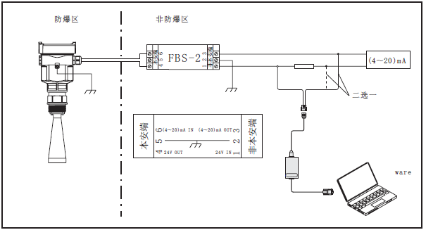

本安型防爆接线

**雷达水位计电子单元与表壳可靠连接地线，即：表壳与V— 端子连接，请确保现场安装支架与表壳有效防雷接地。**

**支架安装**

* **安装图示**

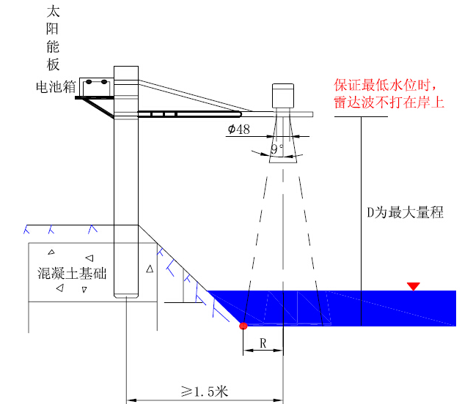

* **快速连接尺寸**

水位计与吊装横梁快接

1. 横梁钢板厚度t=5mm
2. 雷达安装螺纹外径∮47.5mm
3. 建议选材：角钢
4. 具体安装方式以现场为准

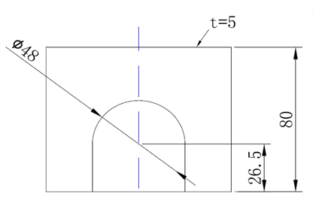

* **售后敬告**

感谢您使用我公司自动化水位测控仪表，为了您能正常使用，现将一些注意事项列出，敬请关注：

1. 雷达水位计正常运行的电压范围在6-28VDC（宽幅），低于或高于均不能正常工作，仪表通电时注意正、负极，否则存在损伤仪表的可能性；
2. 仪表通电后显示STARDING搜索距离阶段，RS485输出和实际料位显示一致，若断开电源，再接通时要预留仪表放电时间；
3. 雷达水位计表头选择盲盖，防水、防损伤效果良好；现场安装请务必做好接线端子防潮防水。
4. 水位计仪表端设置高位为1.00M，**测量值为实际距离显示、表头显示**；应避免在高位范围左右进行自动化控制设置，详见出厂报告；
5. 过程连接马蹄状U槽，开口直径≦∮48短管或支架，尽可能保证雷达轴线垂直于水平面、探测区域或探头下方没有障碍物影响，最佳位置在雷达探头中心轴线距离岸边≧1.5M（详见---安装图示）。
6. 在雷达水位计安装与使用过程中如有任何技术疑难请及时与我们联系，我们会第一时间为您排忧解难。